**Vyber si z každého řádku 2 obrázky a vytvoř větu, která popisuje činnost + čas. Věty očísluj podle obrázků.**

***Příklad : 1. I wake up at seven o´clock.***

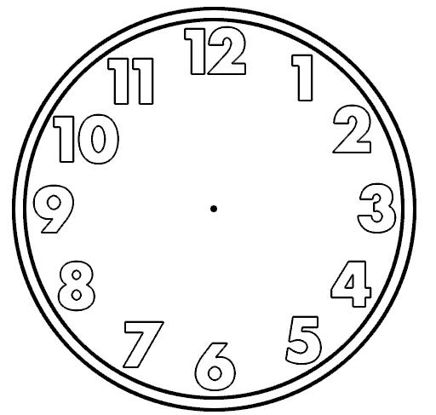**15.have dinner**

**16.go to bed**

**14. play**

**13.do my homework**

**9.prepare my bag**

**10.put on my coat**

**11.go to school**

**12.have lunch**

**8.get dressed**

**7.comb my hair**



**6.dry myself**

**5.have a shower**

**4.brush my teeth**

**2.get up**

**3.have breakfast**

**1.wake up**